  САВЕТ МІНІСТРАЎ  РЭСПУБЛІКІ БЕЛАРУСЬ |  | СОВЕТ МИНИСТРОВ  РЕСПУБЛИКИ БЕЛАРУСЬ
ПАСТАНОВА |  | ПОСТАНОВЛЕНИЕ

8 декабря 2022 г. | № | 847
г. Мінск |  |  |  |  | г. Минск

Об изменении постановления Совета Министров Республики Беларусь от 28 июля 2017 г. № 567

Совет Министров Республики Беларусь ПОСТАНОВЛЯЕТ:
1. Внести в Национальную стратегию по обращению с твердыми коммунальными отходами и вторичными материальными ресурсами в Республике Беларусь, утвержденную постановлением Совета Министров Республики Беларусь от 28 июля 2017 г. № 567, следующие изменения:
1.1. из части четвертой главы 1 слова ”Об утверждении Положения о порядке организации и проведения общественных обсуждений проектов экологически значимых решений, экологических докладов по стратегической экологической оценке, отчетов об оценке воздействия на окружающую среду, учета принятых экологически значимых решений и внесении изменений и дополнения в некоторые постановления Совета Министров Республики Беларусь“ (Национальный правовой Интернет-портал Республики Беларусь, 21.06.2016, 5/42219; 20.01.2017, 5/43221)“ исключить;
1.2. в главе 4:
в пункте 1:
слова ”2007 года“ заменить словами ”2007 г. № 271-З“;
слова ”(Национальный реестр правовых актов Республики Беларусь, 2007 г., № 183, 2/1368)“ исключить;
из пункта 6 слова ”(Национальный правовой Интернет-портал Республики Беларусь, 14.07.2012, 1/13623)“ исключить;
из пункта 8 слова ”(Национальный правовой Интернет-портал Республики Беларусь, 27.12.2016, 1/16792)“ исключить;
из части первой пункта 21 слова ”(Национальный правовой Интернет-портал Республики Беларусь, 26.08.2016, 5/42518)“ исключить;
1.3. в главе 5:
в разделе ”Общие положения“:
в части шестой слова ”5 направлений (модулей)“ заменить словами ”4 направления (модуля)“;
рисунок 5 изложить в следующей редакции:

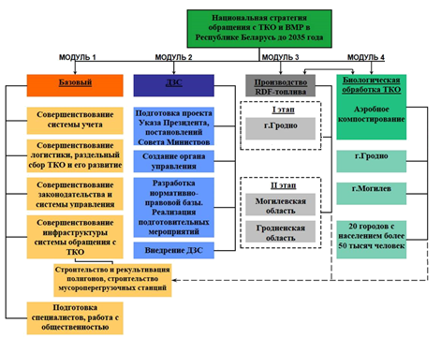
ˮ

Рисунок 5. Направления (модули) Национальной стратегии“;

часть восьмую исключить;
в части семнадцатой раздела ”Объекты сортировки и захоронения отходов“ слова ”136 млн. рублей (62 млн. евро)“ заменить словами ”73,5 млн. евро“;
в разделе ”ДЗС (модуль 2)“:
часть первую исключить;
после части третьей дополнить раздел частью следующего содержания:
”Опыт многих стран показывает важную роль ДЗС в сборе многооборотной упаковки. В Германии одной из основных причин внедрения ДЗС было снижение уровня использования многооборотной упаковки. ДЗС позволяет упростить сбор многооборотной упаковки, что делает такую упаковку более привлекательной для производителей напитков. Внедрение ДЗС смотивирует производителей использовать многооборотную упаковку и таким образом уже на стадии сбора предотвращать образование отходов.“;
части восьмую и четырнадцатую исключить;
часть пятнадцатую после абзаца первого дополнить абзацем следующего содержания:
”улучшение системы сбора многооборотной упаковки;“;
часть шестнадцатую изложить в следующей редакции:
”Внедрение ДЗС в Республике Беларусь ставит своей целью:
улучшение системы сбора многооборотной упаковки;
увеличение использования производителями напитков многооборотной упаковки;
достижение уровня использования ТКО в общем объеме образования вместе с реализацией мероприятий модуля 1 – до 27 процентов;
достижение уровня сбора депозитной упаковки – не менее 80 процентов.“;
после части шестнадцатой дополнить раздел частью следующего содержания:
”С учетом множества факторов (необходимость совершенствования законодательства, поиск инвесторов, изменения производственных процессов и другое) внедрение ДЗС предлагается осуществить после 2030 года.“;
в разделе ”Энергетическое использование ТКО (модули 3 и 5)“:
из названия раздела слова ”(модули 3 и 5)“ исключить;
в части первой:
из абзаца первого слова ”сжигание смешанных отходов,“ исключить;
абзац второй исключить;
из абзаца третьего слова ”сжигании смешанных отходов и“ исключить;
после абзаца пятого дополнить часть абзацем следующего содержания:
”запрет на сжигание ТКО без их предварительной подготовки (сортировки, измельчения, удаления вредных веществ и материалов);“;
из части второй слова ”инфраструктуру мусоросжигательных заводов и“ исключить;
в разделе ”RDF-топливо (модуль 3)“:
части пятую и шестую изложить в следующей редакции:
”На первом этапе предусмотрено осуществить производство
RDF-топлива в городах Гродно и Минске.
В дальнейшем производства RDF-топлива из пре-RDF-топлива, поступающего от региональных объектов по обращению с ТКО, будут организованы в непосредственной близости от цементных заводов.“;
дополнить раздел частями следующего содержания:
”Поставки RDF-топлива цементным заводам целесообразно осуществлять на основании долгосрочных контрактов (сроком не менее 5 лет) с ежегодным согласованием отпускных цен, включающих стоимость доставки.
Политика ценообразования на RDF-топливо в Республике Беларусь должна оптимально учитывать экономические интересы субъектов хозяйствования Республики Беларусь и потенциальный вклад данных субъектов в экономику, формат и уровень решаемых для Республики Беларусь задач при применении данного вида топлива.
Наряду с критериями по обеспечению окупаемости капитальных вложений в объект по использованию RDF-топлива (до 10 лет), эффективностью замещения RDF-топливом существующих невозобновляемых видов топлива (каменный уголь, торф, газ) цена на RDF-топливо будет оказывать влияние на рост себестоимости производства цемента и соответственно на стоимость квадратного метра жилья, уровень бюджетных расходов в части государственной поддержки населения при строительстве жилья. Вместе с тем на макроуровне применение RDF-топлива в цементной отрасли обеспечивает:
использование до 1/3 всех образующихся в Республике Беларусь отходов потребления;
достижение целей стратегии устойчивого развития Республики Беларусь до 2030 года в области экономики и экологии;
значительный вклад в энергобезопасность Республики Беларусь.
В этой связи на начальном этапе при отсутствии большого количества отечественных производителей RDF-топлива цена должна обеспечивать приоритетный учет интересов потребителей цементной отрасли, формироваться исходя из расчетного уровня, обеспечивающего окупаемость капитальных вложений в объект по использованию RDF-топлива (не более 10 лет), с компенсацией производителям RDF-топлива разницы между плановой себестоимостью и ценой реализации потребителям данного топлива из средств, поступающих на специальный счет оператора. При этом при установлении размера указанной компенсации необходимо учитывать потенциальные доходы производителя RDF-топлива (плата за прием отходов от их производителей, экономия на захоронении ТКО и другое).
Предлагается ежегодно согласовывать цену на уровне заинтересованных республиканских органов государственного управления. После ввода всех мощностей по производству RDF-топлива, обеспечивающих полную потребность в данном топливе цементных заводов (не ранее 2028 года), предполагается свободное формирование цены на RDF-топливо на уровне субъектов хозяйствования.“;
раздел ”Строительство объекта для энергетического использования ТКО в г.Минске (модуль 5)“ исключить;
1.4. главу 6 изложить в следующей редакции:

ˮГЛАВА 6

ИНВЕСТИЦИОННЫЙ ПЛАН

Инвестиционный план является оценкой потребности объема инвестиций для реализации целей и задач Национальной стратегии и возможности их распределения по источникам и периодам до 2035 года.
При разработке инвестиционного плана использованы материалы зарубежных исследований, технико-экономические обоснования и экспертные оценки из отечественной практики обращения с ТКО и ВМР.
Инвестиционный план рассчитан в евро (исходя из динамики среднего официального курса белорусского рубля к евро в 2020 – 2022 годах).
Объемы и источники инвестиций по годам, указанные в инвестиционном плане, могут изменяться при изменении сроков реализации предусмотренных в Национальной стратегии мероприятий.
Весь объем инвестиций до 2020 года оценивается в 126 млн. евро, а в 2021 – 2035 годах – в 1194,7 млн. евро, в том числе по периодам (в среднем):
2021 – 2025 годы – 246,2 млн. евро;
2026 – 2035 годы – 948,5 млн. евро.
Структура и объемы инвестиций в модернизацию существующей инфраструктуры системы сбора ТКО и ВМР (модуль 1) с учетом производства RDF-топлива (модуль 3) и компостирования органической части ТКО (модуль 4) приведены в таблице 1 приложения 2 к Национальной стратегии и оцениваются в 1101,7 млн. евро.
Основные инвестиции в ДЗС приведены в таблице 2 приложения 2 к Национальной стратегии и оцениваются в 85,5 – 100,5 млн. евро.
На рисунке 7 и в таблице 3 приложения 2 к Национальной стратегии представлены основные направления инвестирования в систему обращения с ТКО в 2021 – 2035 годах с источниками их финансирования.

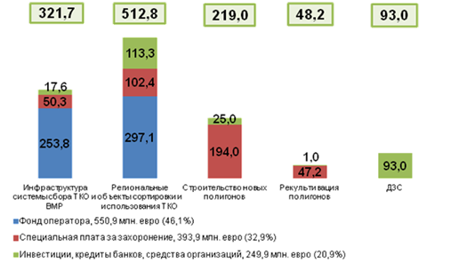
Рисунок 7. Основные направления инвестирования в систему обращения с ТКО в 2021 – 2035 годах (в млн. евро)

Инвестиции в реализацию основных направлений реализации Национальной стратегии (модули 1 – 4) дополнительно увязаны в инвестиционном плане с оценкой необходимых эксплуатационных затрат по объемам и источникам (таблица 3 приложения 2 к Национальной стратегии).“;
1.5. в главе 7:
часть третью раздела ”Этап первый (2017 – 2020 годы)“ исключить;
раздел ”Этап второй (2021 – 2025 годы)“ изложить в следующей редакции:

”Этап второй (2021 – 2025 годы)

Данный период характеризуется инвестициями в создание региональных объектов по обращению с ТКО в городах Барановичи, Бобруйске, Волковыске, Минске и Орше.
Планируется создание крупных объектов по производству RDF-топлива в городах Гродно, Волковыске и Минске для осуществления поставки RDF-топлива на заводы цементной промышленности в Гродненской и Могилевской областях, объем которых к концу 2025 года составит не менее 223 тыс. тонн в год.
Кроме того, продолжится работа по увеличению использования органической части ТКО.
В г.Минске планируется создание объекта по обращению с ТКО, предусматривающего отбор ВМР, компостирование органической части ТКО и производство RDF-топлива.
Успешная реализация мероприятий Национальной стратегии будет зависеть от создания системы финансирования, которая базируется на постоянных фондообразующих показателях. В настоящее время таковыми являются тарифы на обращение с ТКО для населения и юридических лиц и фонд, формируемый оператором из средств, поступающих от производителей и поставщиков товаров и упаковки. В совокупности они формируют общий объем финансирования (эксплуатационные и инвестиционные затраты) и позволяют с достаточно высокой степенью прогнозировать его размер на длительный период, так как базовым показателем для его расчета является объем ТКО.
Однако существующий объем финансирования не позволяет в полной мере внедрить новые технологии (RDF-топливо, компостирование). Практика финансирования отдельных проектов по обращению с ТКО из бюджета себя не оправдала, а низкий уровень тарифов на обращение с ТКО не позволил привлечь инвестиции.
В этой связи оптимальным и отвечающим международной практике является введение специальной платы за захоронение ТКО. Указанная плата включается в тарифы на обращение с ТКО для производителей отходов (юридические лица, население).
Такой подход будет мотивировать организации по обращению с ТКО уменьшать долю захоронения ТКО. Экономия при захоронении позволит, с одной стороны, финансировать мероприятия по обращению с ТКО, а с другой – специальная плата за захоронение станет надежным источником финансирования строительства региональных объектов по обращению с ТКО и рекультивации полигонов. Специальная плата за захоронение может быть введена после 2024 года.
Расчеты показывают, что размер такой платы должен составлять от 4,4 до 8,8 рубля за 1 куб. метр (от 2 до 4 евро за 1 куб. метр). В расчетах объемов инвестиций (таблица 3 приложения 2 к Национальной стратегии) принята плата в размере 4,4 рубля за 1 куб. метр (2 евро за 1 куб. метр).
Вид специальной платы за захоронение, размеры, сроки и этапы ее введения, а также механизмы администрирования ее сбора и расходования (бюджет, внебюджетный фонд, фонд оператора и другое) целесообразно определять после реализации мероприятий по разработке региональных программ размещения полигонов, перегрузочных станций, инфраструктуры сбора, модернизации контейнерного парка и транспорта и с учетом ее влияния на оплату жилищно-коммунальных услуг населением.“;
раздел ”Этап третий (2026 – 2035 годы)“ изложить в следующей редакции:

”Этап третий (2026 – 2035 годы)

Особенностью этого десятилетнего периода является вложение основных инвестиций в систему обращения с ТКО, в том числе в создание ДЗС.
В эти сроки запланировано завершение создания региональных объектов по обращению с ТКО, что позволит увеличить уровень использования ТКО не менее чем на 34 процента за счет увеличения использования органических отходов и RDF-топлива. Кроме того, будет производиться плановое обновление оборудования таких объектов, созданных до 2025 года.
Ежегодный объем производимого в Республике Беларусь RDF-топлива к концу рассматриваемого периода (не менее 700 тыс. тонн в год) создаст условия для перехода всех отечественных цементных заводов на применение RDF-топлива.
В связи с тем, что опыта создания и эксплуатации ДЗС в Республике Беларусь не имеется, для реализации данного проекта предполагается привлечение инвесторов, обладающих в этой области достаточными компетенциями.
Инвестиционные и эксплуатационные затраты по ДЗС покрываются за счет сумм доходов от реализации собранных ВМР, невозвращенных депозитов (залогов), а также компенсации расходов по сбору отходов упаковки в соответствии с нормами Указа Президента Республики Беларусь от 17 января 2020 г. № 16.
На рисунке 8 представлен уровень использования ТКО в общем объеме образования по основным технологическим решениям.
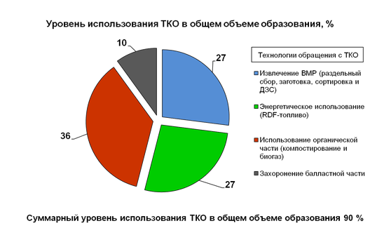
Рисунок 8. Доля технологий использования ТКО в общем объеме (проект)

Основные показатели (индикаторы) Национальной стратегии, а также размеры инвестиций и удельные показатели затрат на реализацию мероприятий Национальной стратегии приведены в таблице 4. Прогнозные показатели использования ТКО различными способами в разрезе областей и г.Минска приведены в таблице 4¹.

Таблица 4
Основные показатели (индикаторы) Национальной стратегии

Наименование показателя | Единица измерения | Исходная ситуация на 2006 – 2015 годы | На 2016 – 2020 годы |  | На 2021 – 2025 годы |  | На 2026 – 2035 годы
Наименование показателя | Единица измерения | Исходная ситуация на 2006 – 2015 годы | модули 1, 3 | всего | модули 1, 3, 4 | всего | модули 1, 3, 4 | модуль 2 | всего
1. Уровень использования в общем объеме образования | процентов | 5,4 – 15,6 | весь период – 15,6 – 25,0 |  | весь период – 25,0 – 50,0 |  | весь период – 50,0 – 90,0
1. Уровень использования в общем объеме образования |  |  | 25,0 | 25,0 | 50,0 | 50,0 | 84,0 | 6,0 | 90,0
2. Инвестиции | млн. евро | 214,3 | 126,0 | 126,0 | 246,2 | 246,2 | 855,5 | 85,5 – 100,5 | 941,0 – 956,0
 | евро/тонна | 8,5 | 7,0 | 7,0 | 12,3 | 12,3 | 21,4 | 2,1 – 2,5 | 23,5 – 23,9
3. Эксплуатационные затраты* | млн. евро | 629,7 | 506,0 | 506,0 | 525,6 | 525,6 | 1 695,1 | 154,3 | 1 849,4
 | евро/тонна | 25,3 | 28,1 | 28,1 | 26,3 | 26,3 | 42,4 | 3,9 | 46,3
4. Всего затрат | млн. евро | 844,0 | 632,0 | 632,0 | 771,8 | 771,8 | 2 550,6 | 239,8 – 254,8 | 2 790,4 – 2 805,4
 | евро/тонна | 33,5 | 35,1 | 35,1 | 38,6 | 38,6 | 63,8 | 6,0 – 6,4 | 69,8 – 70,2

–––––––––––––––––––––––
* Включены компенсации и другие выплаты.

Таблица 4¹

Прогнозные показатели использования ТКО

Наименование региона | Извлечение ВМР (модули 1 и 2),  тыс. тонн* |  |  | Производство  RDF-топлива (модуль 3),  тыс. тонн* |  |  | Использование органической части (модуль 4),  тыс. тонн* |  |  | Всего использование продуктов из ТКО, тыс. тонн* |  |  | Уровень использования ТКО, процент от объема образования**
Наименование региона | 2025 | 2030 | 2035 | 2025 | 2030 | 2035 | 2025 | 2030 | 2035 | 2025 | 2030 | 2035 | 2025 | 2030 | 2035
Брестская область | 117 | 121 | 140 | 44 | 59 | 101 | 90 | 121 | 152 | 251 | 301 | 393 | 58 | 67 | 94
Витебская область | 112 | 118 | 127 | – | 59 | 80 | 68 | 82 | 99 | 180 | 259 | 306 | 45 | 69 | 83
Гомельская область | 120 | 149 | 158 | – | 91 | 122 | 23 | 90 | 116 | 143 | 330 | 396 | 30 | 81 | 90
Гродненская область | 96 | 105 | 114 | 48 | 71 | 80 | 41 | 58 | 61 | 185 | 234 | 255 | 58 | 73 | 81
Минская область | 115 | 123 | 155 | – | 8 | 108 | 39 | 45 | 110 | 154 | 176 | 373 | 27 | 31 | 77
Могилевская область | 103 | 119 | 123 | – | 94 | 94 | 36 | 83 | 90 | 139 | 296 | 307 | 34 | 81 | 88
Город Минск | 230 | 240 | 250 | 131 | 131 | 131 | 220 | 225 | 240 | 581 | 596 | 621 | 79 | 85 | 95
Итого | 901 | 983 | 1 070 | 223 | 513 | 716 | 539 | 725 | 893 | 1 663 | 2 221 | 2 679 | 50 | 70 | 90

–––––––––––––––––––––
* Рассчитывается по массе полученных и переданных для использования продуктов.
** Рассчитывается как разность между 100 процентами и долей захоронения ТКО в процентах от объема образования.“;

в разделе ”Оценка обеспечения финансовой устойчивости системы обращения с ТКО и ВМР“:
из абзаца третьего части второй слова ”электрической и“ исключить;
рисунки 9 и 10 изложить в следующей редакции:
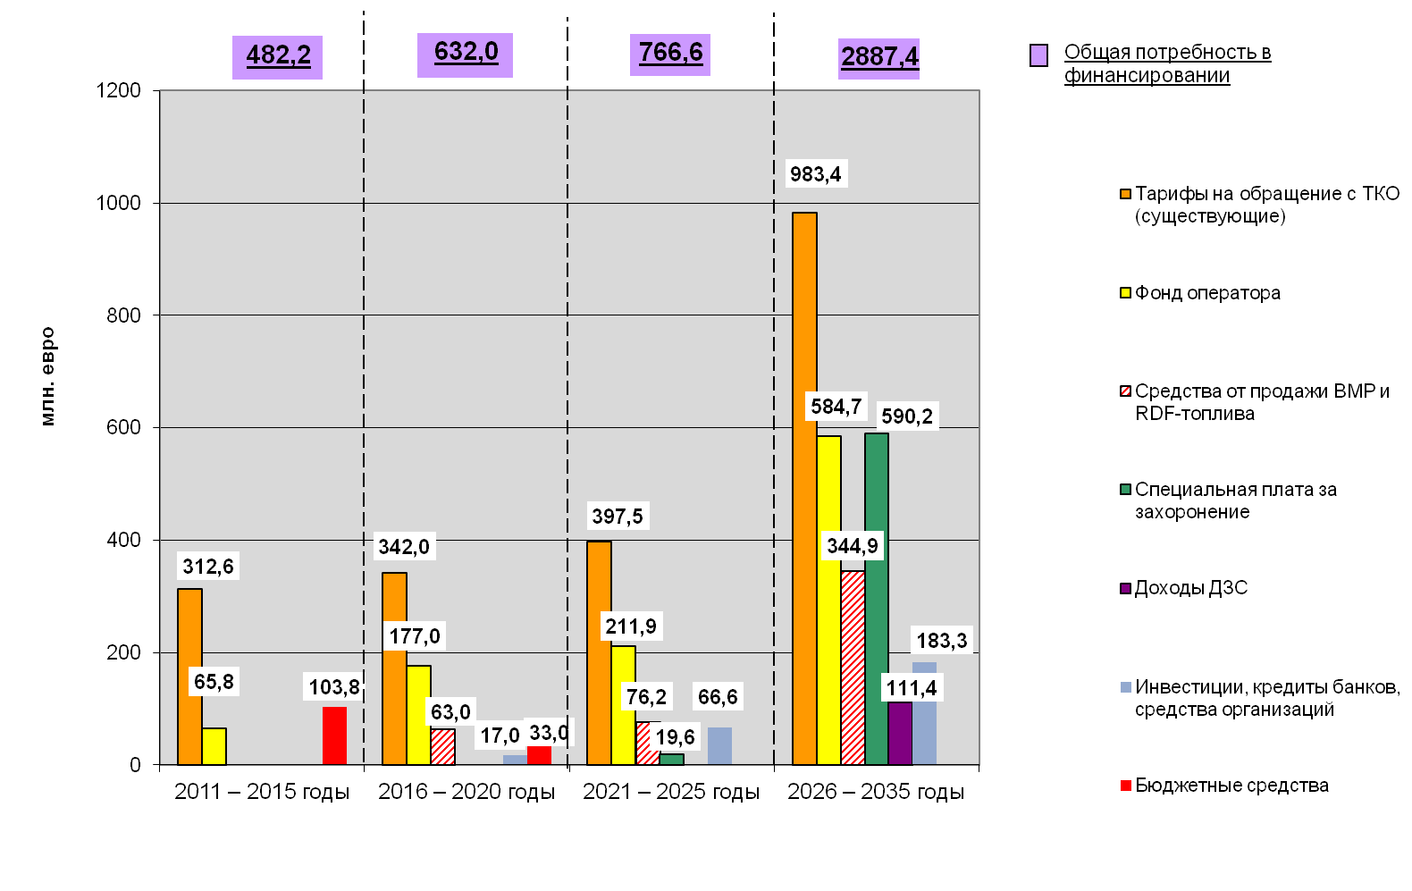
”

Рисунок 9. Источники финансирования затрат (проект)
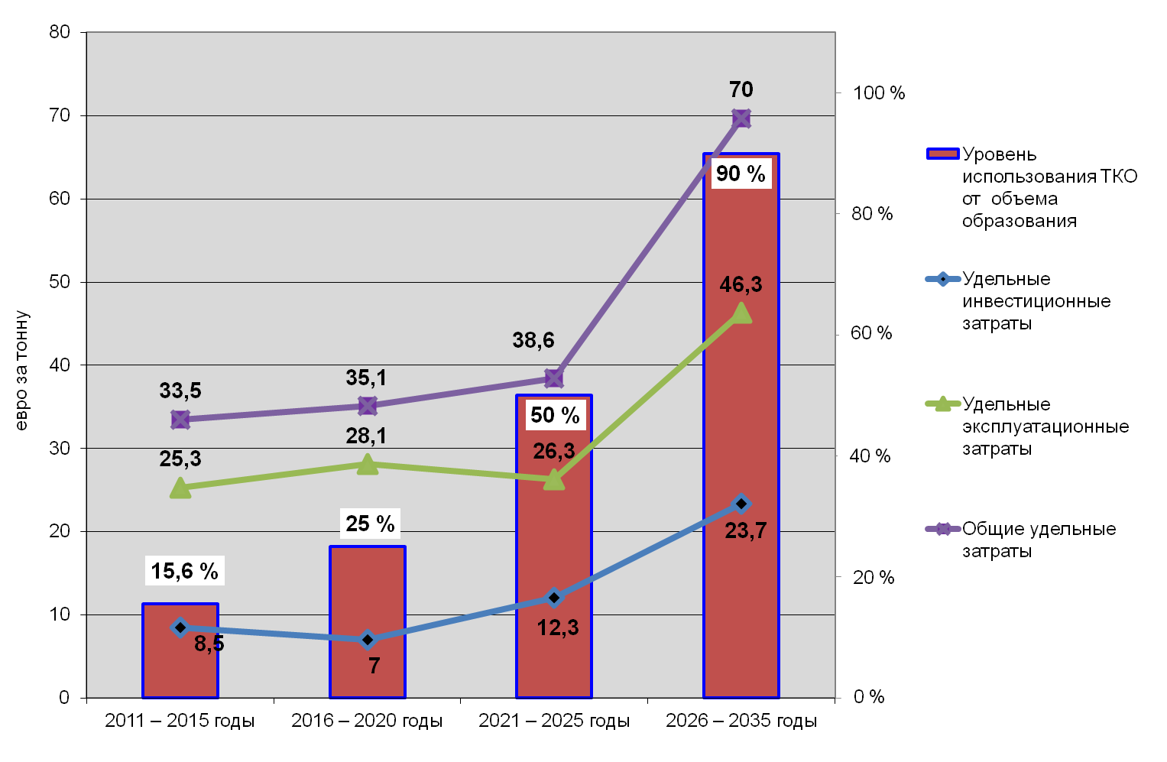

Рисунок 10. Удельные затраты на обращение с ТКО в зависимости от уровня использования (проект)“;

1.6. приложение 2 к Национальной стратегии изложить в новой редакции (прилагается).
2. Настоящее постановление вступает в силу после его официального опубликования.

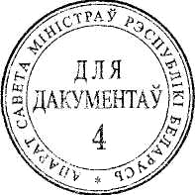

Премьер-министр
Республики Беларусь Р.Головченко

04

Приложение 2
к Национальной стратегии
по обращению с твердыми
коммунальными отходами
и вторичными материальными
ресурсами в Республике Беларусь
(в редакции постановления
Совета Министров
Республики Беларусь
08.12.2022 № 847)

ИНВЕСТИЦИОННЫЙ ПЛАН
Национальной стратегии по обращению с твердыми коммунальными отходами и вторичными материальными ресурсами в Республике Беларусь

Таблица 1

Оценка объема инвестиций в совершенствование инфраструктуры и системы сбора ТКО и ВМР (модуль 1) с учетом инвестиций в производство RDF-топлива (модуль 3) и компостирование органической части ТКО (модуль 4)

(млн. евро)
Основные направления  инвестирования | Размер  инвестиций | Среднегодовой  размер инвестиций
1. Модернизация и обновление парка мусоровозов | 149,0 | 9,93
2. Оснащение системы сбора ТКО и ВМР контейнерами | 148,8 | 9,92
3. Приобретение, модернизация и обновление заготовительными организациями приемозаготовительных пунктов, техники и оборудования для заготовки (сбора) ВМР | 15,7 | 1,05
4. Строительство и реконструкция контейнерных площадок | 8,2 | 0,55
5. Рекультивация полигонов | 48,2 | 3,21
6. Строительство региональных полигонов | 219,0 | 14,6
7. Строительство региональных объектов сортировки ТКО и перегрузочных станций | 512,8 | 34,19
Итого | 1 101,7 | 73,45

Таблица 2
Оценка объема инвестиций в ДЗС (модуль 2)
(млн. евро)
Основные направления инвестирования | Размер инвестиций
1. Создание органа управления: | 2,5
1.1. разработка и поддержка информационной системы управления | 1,3
1.2. финансирование организационной структуры (персонал, транспортные средства, компьютерное оборудование, подготовительные мероприятия) | 1,2
2. Приобретение технологического оборудования (автоматы возврата упаковки) | 35,0 – 40,0
3. Создание инфраструктуры сбора (центры пересчета, склады, транспорт, логистика, технологическое оборудование, производственные площади под оборудование) | 10,0 – 20,0
4. Финансирование издержек промышленности и импортеров, торговли (кредитная линия для текущего финансирования выплат по депозитным платежам, выплат за организацию сбора депозитной упаковки, сервисное обслуживание автоматов возврата упаковки и другое), в том числе: | 38,0
4.1. финансирование возврата торговым организациям выплат по депозитным сборам на начальном этапе (1 – 2 месяца) | 14,0
4.2. оборотные средства торговых организаций в размере до момента погашения КДС (от 1 до 2 месяцев) депозитных выплат торговым организациям | 10,0
4.3. финансирование на начальном этапе сборов за обращение | 3,5
4.4. прочие издержки (аренда автоматов возврата упаковки, производственные площади для них, сервисное обслуживание, заработная плата персонала, электроэнергия, управленческие расходы) | 10,5
Итого | 85,5 – 100,5

Таблица 3

Источники инвестиций и эксплуатационных затрат Национальной стратегии в 2021 – 2035 годах

(млн. евро)
Основные направления инвестирования | Всего | В том числе по источникам финансирования
Основные направления инвестирования | Всего | плата потребителей по тарифам | фонд оператора* | реализация ВМР и RDF-топлива* |  | плата за захоронение** | доходы ДЗС | инвестиции, кредиты банков, средства организаций
Модуль 1. Совершенствование инфраструктуры и системы сбора ТКО и ВМР
Модуль 3. Энергетическое использование ТКО (производство RDF-топлива)
Модуль 4. Аэробное компостирование биологических отходов
1. Модернизация и обновление парка мусоровозов | 149,0 | – | 120,5 | – |  | 22,5 | – | 6,0
2. Оснащение системы сбора ТКО и ВМР контейнерами | 148,8 | – | 121,6 | – |  | 20,6 | – | 6,6
3. Приобретение, модернизация и обновление заготовительными организациями приемозаготовительных пунктов, техники и оборудования для заготовки (сбора) ВМР | 15,7 | – | 11,7 | – |  | – | – | 4,0
4. Строительство и реконструкция контейнерных площадок | 8,2 | – | – | – |  | 7,2 | – | 1,0
5. Рекультивация полигонов | 48,2 | – | – | – |  | 47,2 | – | 1,0
6. Строительство региональных полигонов | 219,0 | – | – | – |  | 194,0 | – | 25,0
7. Строительство региональных объектов сортировки ТКО и перегрузочных станций*** | 512,8 | – | 297,1 | – |  | 102,4 | – | 113,3
8. Эксплуатационные затраты*** | 2 220,7 | 1 380,9 | 202,8 | 421,1 |  | 215,9 | – | –
Итого | 3 322,4 | 1 380,9 | 753,7 | 421,1 |  | 609,8 | – | 156,9
Модуль 2. ДЗС
9. Внедрение (подготовительный этап) | 2,5 | – | – | – |  | – | – | 2,5
10. Инвестиции в технологическое оборудование (тароматы) | 35,0 – 40,0 | – | – | – |  | – | – | 35,0 – 40,0
11. Инвестиции в инфраструктуру сбора (центры пересчета, склады, транспорт, логистика) | 10,0 – 20,0 | – | – | – |  | – | – | 10,0 – 20,0
12. Финансовые издержки промышленности, импортеров и торговли (оборотные средства) | 38,0 | – | – | – |  | – | – | 38,0
13. Эксплуатационные затраты | 154,3 | – | 42,9 | – |  | – | 111,4 | –
Итого | 239,8 – 254,8 | – | 42,9 | – |  | – | 111,4 | 85,5 – 100,5
Всего | 3 562,2 – 3 577,2 | 1 380,9 | 796,6 | 421,1 |  | 609,8 | 111,4 | 242,4 – 257,4
в том числе:
инвестиции | 1 187,2 – 1 202,2 | – | 550,9 | – |  | 393,9 | – | 242,4 – 257,4
эксплуатационные затраты | 2 375,0 | 1 380,9 | 245,7 | 421,1 |  | 215,9 | 111,4 | –

–––––––––––––––––––
* Без учета деятельности заготовительных организаций (не учтены средства фонда оператора, направляемые заготовительным организациям на выплату компенсации расходов по заготовке ВМР, и средства, полученные от реализации ВМР, заготавливаемых в приемных пунктах).
** Плата за захоронение – из расчета 2 евро/куб. метр (14 евро за тонну).
*** С учетом производства RDF-топлива (модуль 3) и компостирования органической части ТКО (модуль 4).

